**BITÁCORA Nº 9[1]. COMUNIDADES DE SABER, REDES Y LINEAS TEMATICAS**

|  |  |
| --- | --- |
| **Nombre del EE al que pertenece el grupo de investigación:** | **C.E.R PADRE LUIS ANTONIO ROJAS** |
| **Municipio** | **TOLEDO** |
| **Nombre del grupo de investigación:** | **VIAJEMOS AL PASADO** |

**Actividades a realizar**

1. **Describir qué tipo de comunidades de saber o redes se lograron a través de la ejecución de la investigación, mencionarlas y ampliar el cómo se hicieron posibles y qué aportes o apoyos obtuvieron de las mismas.**

Los padres y abuelos de los estudiantes de la sede Padre Luis Antonio Rojas.

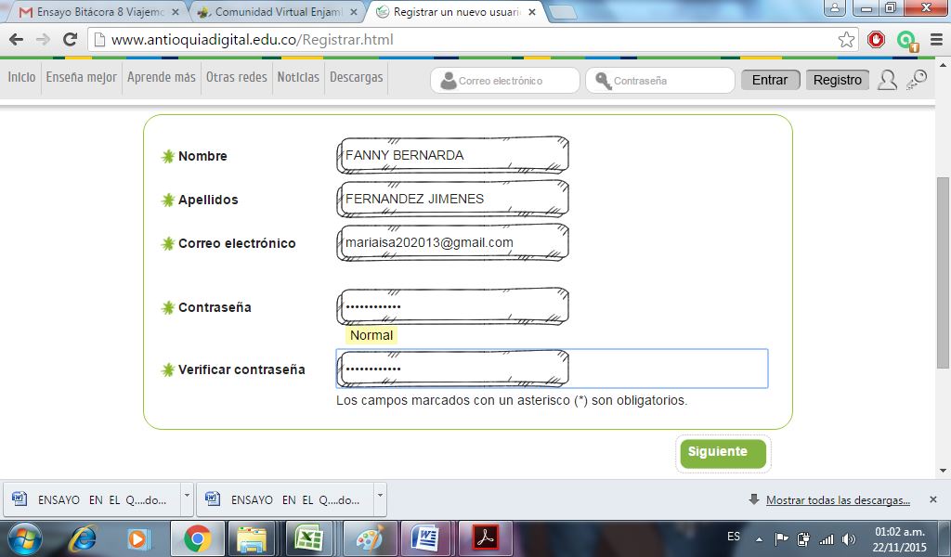

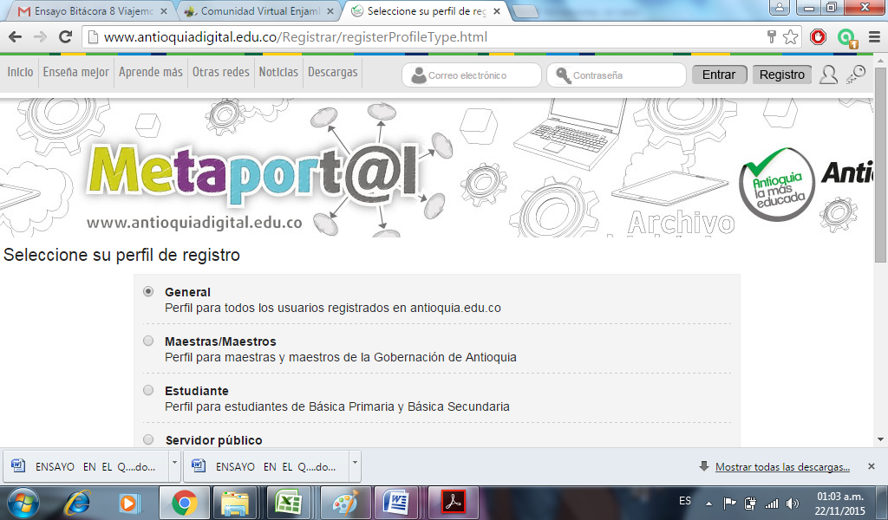

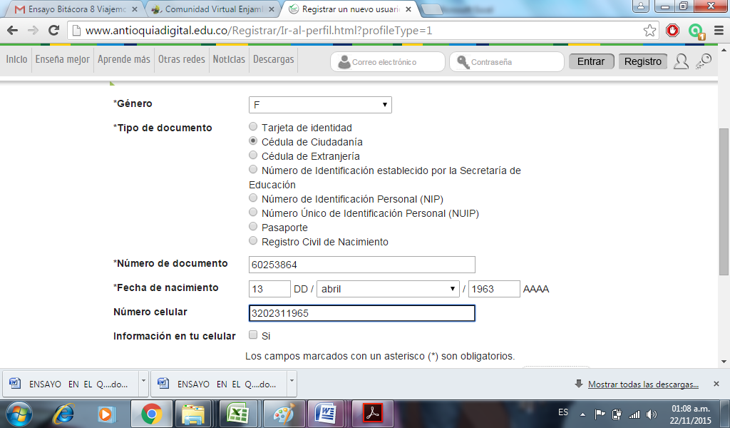

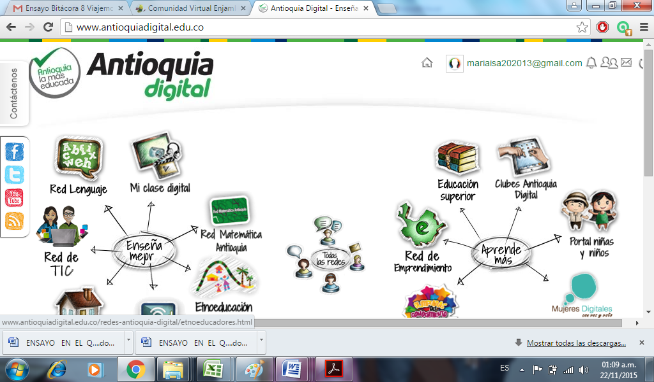

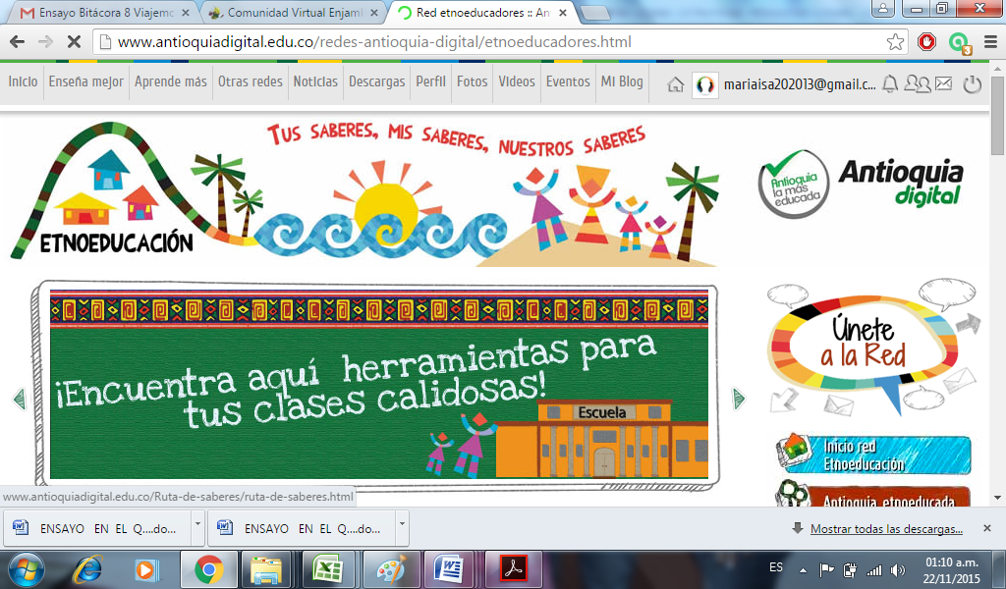

***REGISTRO DE SISTEMATIZACIÓN Para el maestro (a) acompañante/coinvestigador:*** *Complementar la bitácora 7 del semillero de investigación de usted acompaña:*

|  |
| --- |
| * **¿Cuáles serían las características del espíritu científico que se fomenta en el tipo de organización que propone el Proyecto Enjambre (grupos, líneas, redes y comunidades)? Enumérelas.** |
| Se desarrolla un pensamiento crítico y reflexivo por parte de los estudiantes; y se estimula la creatividad y el liderazgo.  Se vincula la comunidad al proceso de investigación l |
| * **¿De qué manera la organización de líneas temáticas, redes y comunidades favorece el desarrollo de estas capacidades: sociales, cognitivas, comunicativas y científicas y cómo se manifiestan en los miembros del grupo?** |
| Los estudiantes son autónomos y creativos en el proceso de investigación ya que ellos muestran interés y motivación al solucionar problemas que se dan en su contexto    La importancia de la investigación a nivel cognitivo , es las mirada crítica que se le da a la consulta de cada pregunta elegida , donde es el estudiante quien se persuade por si mismoel porque algunas preguntas no fueron tenidas en cuenta. |

1. Este formato fue retomado de la Cartilla “Xua, Teo y sus amigos en la onda de la investigación” del programa Ondas de Colciencias y adaptado para el Proyecto Enjambre, Norte de Santander.